附件

中国生态环境保护吉祥物视觉识别规范

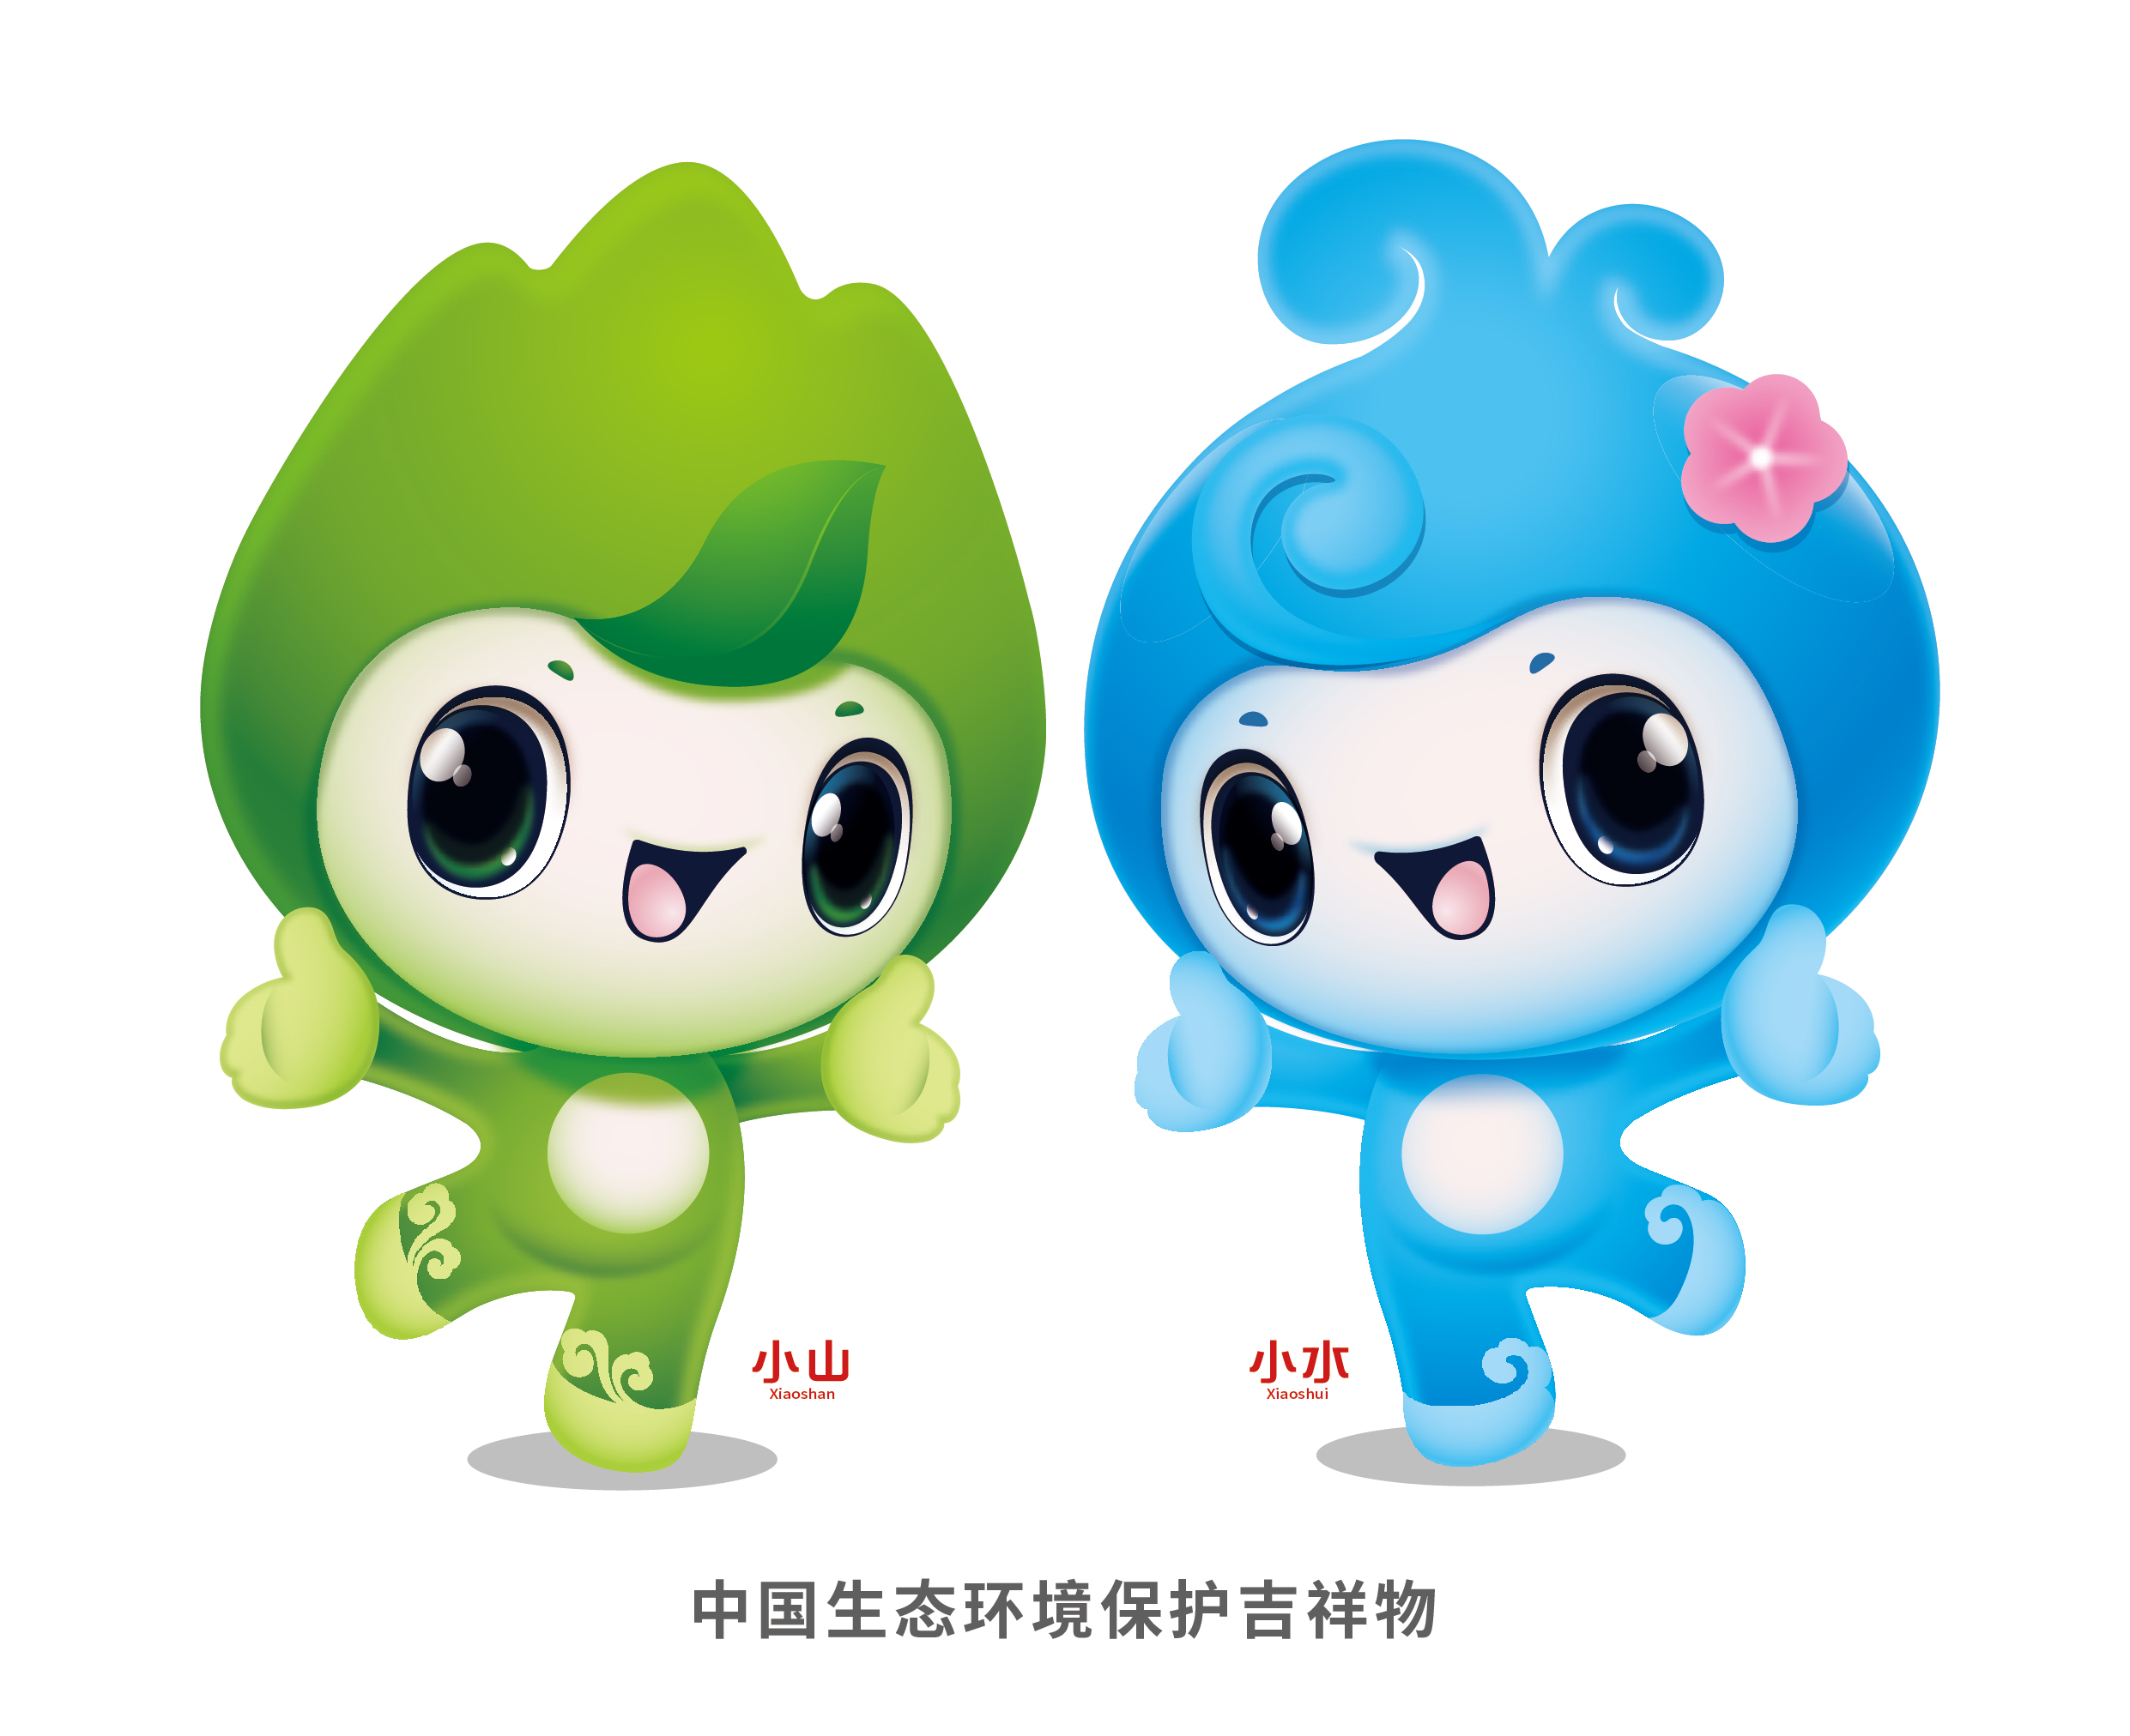

吉祥物标准色
吉祥物标准色如下，可适当点缀其他辅助色。
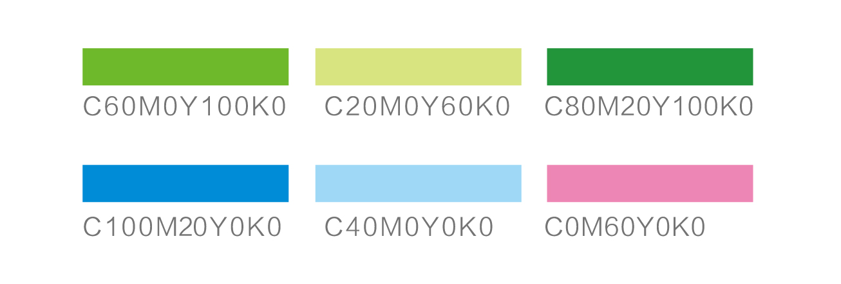

吉祥物标准比例
吉祥物头部（包含发饰部分）与身体部分的比例为2:1.
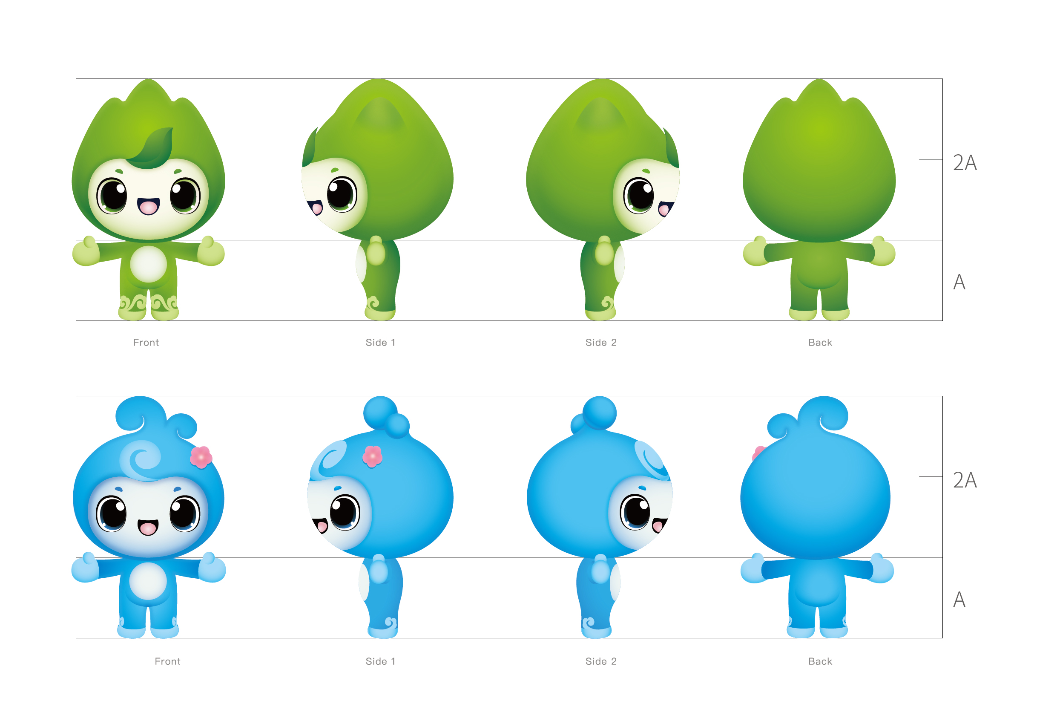

吉祥物标准字体
吉祥物名称字体为设计字体，如用在印刷品中，文字可使用思源黑体，字号最低为6pt，根据吉祥物等比例缩小或放大。

